暑中お見舞い、申し上げます。
平素はひとかたならぬご厚情を賜り、心より御礼申し上げます。
炎暑の折、皆様方のご自愛のほど、お祈り申し上げます。
さて、弊社では誠に勝手ながら夏季休暇を実施させて頂きたく、 八月十一日（日）より十五日（木）まで休業させて頂きます。 ご不便をおかけ致しますが何卒ご了承の程、お願い申し上げます。

令和元年 盛夏

※米沢信用金庫東支店様で井上自動車の花倶楽部「ハーバリウム展」を８月８日まで開催中です。お近くへお越しの際は、是非お立ち寄り下さいませ。
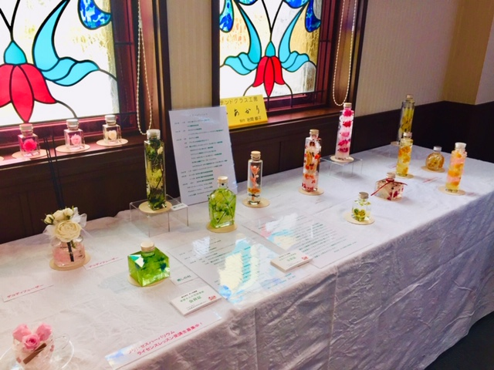
米沢市花沢町２８３４番１ 株式会社 井上自動車

